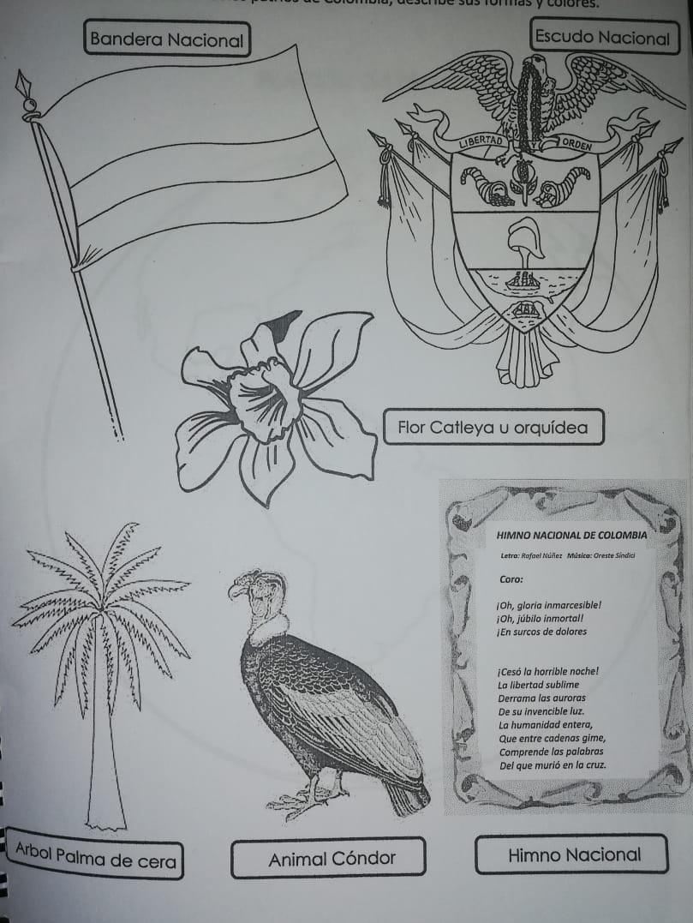

**Trascribir los símbolos patrios:**

Bandera

Escudo

Himno nacional

Condor

Orquídea

Palma de cera